§
INFORMAȚIE
privind datoriile cu termen de achitare expirat (arierate) pe bugetul de stat și bugetele locale la situația din 31 decembrie 2022
la situația din 31 august 2016

La situația din 31 decembrie 2022, datoriile cu termen de achitare expirat (arierate)* au constituit 10,9 mil. lei, inclusiv pe bugetul de stat – 0,4 mil.lei și pe bugetele locale – 10,5 mil.lei.
Din suma totală de 0,4 mil.lei pe bugetul de stat – 0,4 constituie cele formate mai mult de 1 an. Din suma totală de 10,5 mil.lei pe bugetele locale – 2,1 mil.lei constituie cele formate până la 3 luni, 1,3 mil.lei de la 3 până la 6 luni, 0,5 mil.lei de la 6 până la 12 luni și 6,6 mil.lei - în mai mult de 1 an.
 |  | 31.12.2022 | 01.01.2022 | Devieri 31.12.2022  față de 01.01.2022
 |  | 31.12.2022 | 01.01.2022 | +/- | %
Total BS și BL |  | 10,9 | 11,2 | -0,3 | 2,7
Bugetul de stat |  | 0,4 | 1,7 | -1,3 | 76,5
Bugetele locale |  | 10,5 | 9,5 | 1,0 | 10,5

Comparativ cu 01 ianuarie 2022, arieratele s-au micșorat cu 2,7 % sau cu 0,3 mil.lei, inclusiv la bugetul de stat cu 76,5% sau cu 1,3 mil.lei, iar la bugetele locale s-au majorat cu 10,5 % sau cu 1,0 mil. lei.
Din suma totală, ponderea arieratelor bugetului de stat constituie 3,7 % (0,4 mil.lei) iar a bugetelor locale – 96,3 % (10,5 mil.lei).

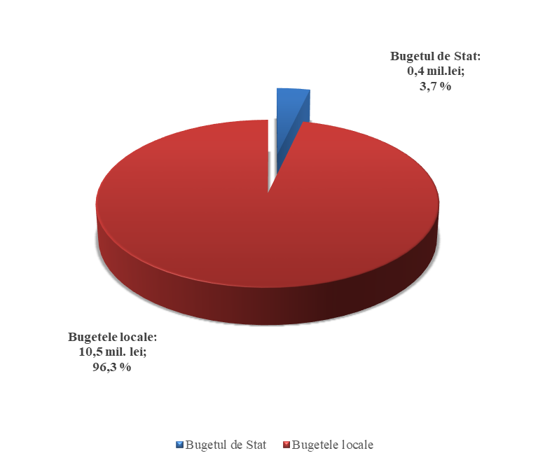

*Remarcă: Datorie cu termen de achitare expirat (arierat) – obligaţie de plată, ce nu mai poate fi contestată, asumată de către autoritatea/instituţia bugetară în baza actelor legislative, normative şi juridice în vigoare, termenul de achitare a căreia a expirat şi care a devenit restantă.
STRUCTURA DATORIILOR
cu termen de achitare expirat (arierate) pe bugetul de stat și bugetele locale
la situația din 31.12.2022 (mil. lei)

Datoriile cu termen de achitare expirat (arierate) s-au majorat la următoarele poziții :
- procurarea mijloacelor fixe – cu 0,2 mil.lei pe bugetele locale.
- reparații capitale ale mijloacelor fixe – cu 0,2 mil.lei pe bugetele locale.

Datoriile cu termen de achitare expirat (arierate) s-au micșorat la:
- alte cheltuieli – cu 0,7 mil.lei, inclusiv:
- pe bugetul de stat – cu 0,6 mil.lei;
- pe bugetele locale – cu 0,1 mil lei.

